UNIVERSIDAD GERARDO BARRIOS



DOCENTE:

David Márquez

ALUMNA:

Miriam Roxana Palma González

MATERIA:

Desarrollo De Sitio web

TEMA:

Portafolio computo 1

**FECHA LÍMITE:**

14/09/2018

INTRODUCCIÓN:

Aprendiendo más sobre la clase impartida que los dan ya sea practicas teórica y también aprendiendo usar GitHub, es una herramienta donde estamos trabajando, asique aprendido mucho sobre GitHub.

Ya que me ayudado de mucho porque algunas cosas no sabia de sus uso pero poco a poco se va aprendiendo de GITHUB.

LABORATORIO 1- COMPUTO 1

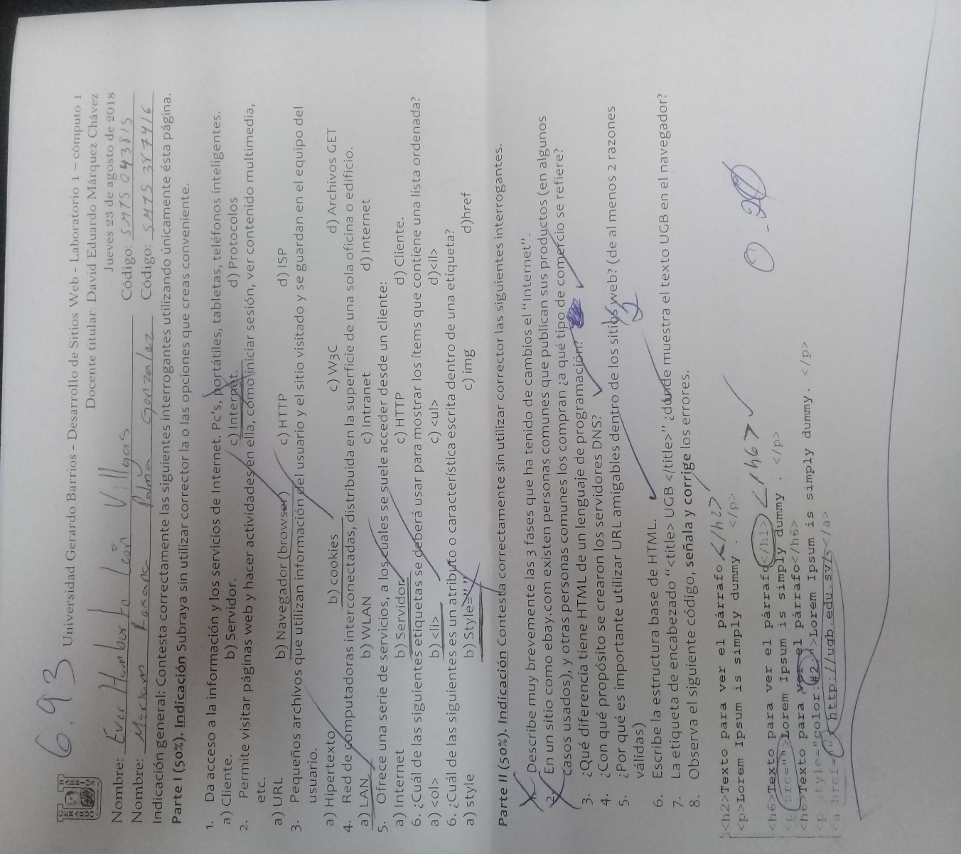

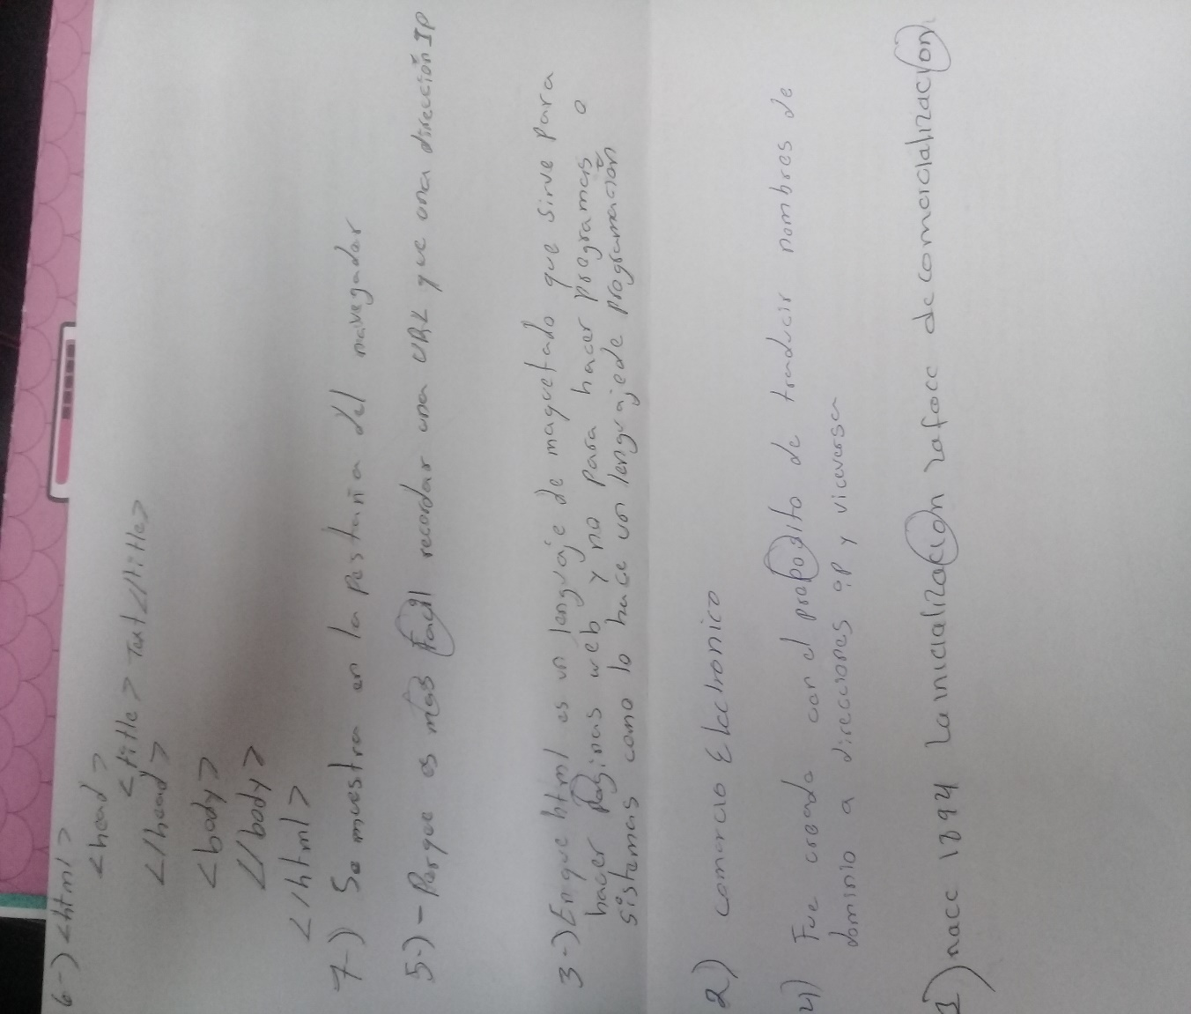

PARCIAL TEORICO 1-COMPUTO1

